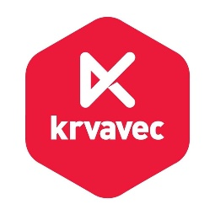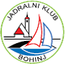

REGATA NA NAJVIŠJEM NIVOJU
KRVAVEC 2019 - 27. IN 28. JULIJ 2019

PRIJAVNICA

PRIIMEK
IME
NASLOV
Datum rojstva
Elektronski naslov
Član kluba
Velikost gornjega oblačila | S M L XL XXL

Prijave na elektronski naslov info@jkb.si do sobote 20.7.2019 do 24:00.

Prijavnica je veljavna hkrati s plačilom štartnine v višini 50 € na račun:

Jadralni klub Bohinj, Bitnje 11, 4264 Bohinjska Bistrica,
TRR SI56 3000 0002 7452 491, BIC BANKE SABRSI2X, koda namena COST, odprt pri SBERBANK
z navedbo kratice kluba in imena jadralca, za katerega je poravnana prijavnina.

Tekmovalci sodelujejo na lastno odgovornost. Organizator ne prevzema nobene odgovornosti za materialno škodo ali telesne poškodbe, ki bi nastale v zvezi s tekmovanjem.

Datum: | Podpis:

